Объемная поделка из бумаги

«Космонавт в космосе»

***1)***Для поделки нам потребуется:

1. Картон

2. Цветная бумага: голубая, синяя, черная, розовая, зеленая, желтая

3. Белая бумага

4. Клей

5. Ножницы

6. Карандаш

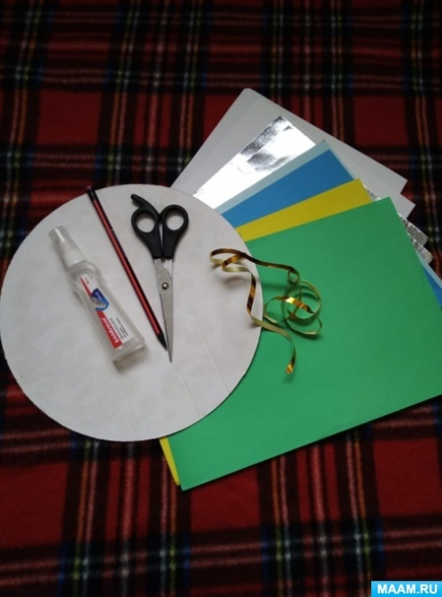

***2)*** Вырезаем из голубой бумаги полукруги, из зеленой сушу. Затем все наклеиваем на картон.

***3)*** Из белой бумаги вырезаем три полоски для головы и тела (примерно: 5,5 сантиметров на 20 см, 4 сантиметра на 18 см, 3 см на 16)

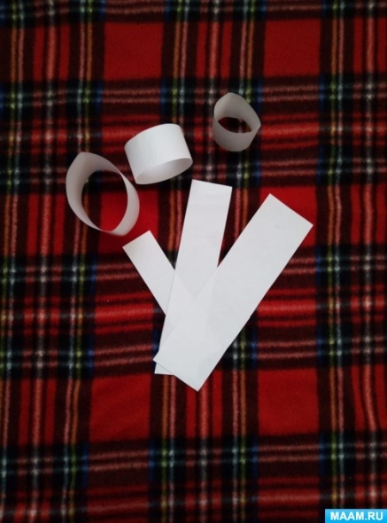

И четыре полоски для рук и ног (2,5 сантиметра на 29 сантиметров).

Руки и ноги делаем гармошкой.

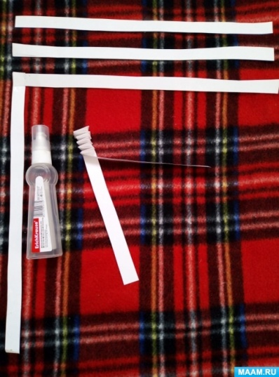

***4)*** Собираем космонавта: к ногам приклеиваем ступни из белой бумаги, к рукам ладошки, складываем полоску для головы; для туловища. На розовом кругу рисуем (приклеиваем) глазки и рот.

Чтобы космонавт был более объемным, между ним и кругом можно приклеить пружинку из картона сложенную гармошкой.

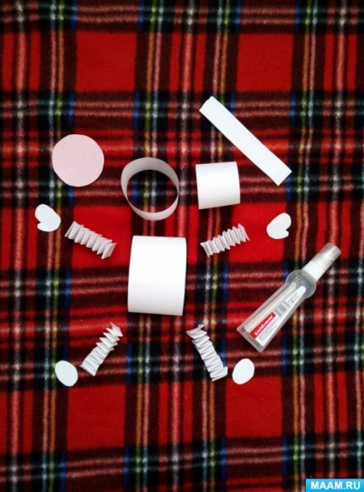

***5)*** Поделка почти готова, к голове космонавта приклеиваем страховочный трос сделанный из ленточки или цветной фольги. Приклеиваем космонавта. Украшаем звездами.

***6)*** Космонавт в космосе

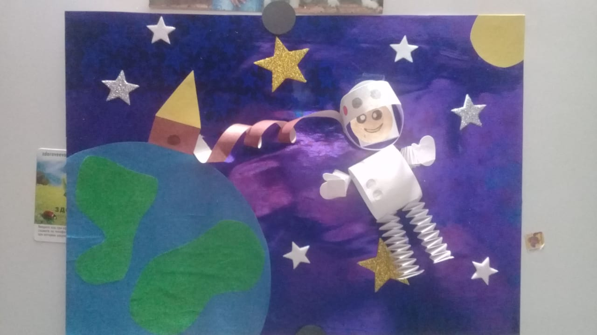

Вот такой интересный космонавт получился.

Взлетел в ракете русский парень,

Всю землю видел с высоты.

Был первым в космосе Гагарин…

Каким по счету будешь ты?

(В. Орлов)

***С Днём Космонавтики!***